

Trường Cao Đẳng Công Nghệ Thủ Đức
------

BÁO CÁO

Quản Lý Nhân Viên



Sinh viên thực hiện : Nguyễn Phan Gia Huy
Giáo viên hướng dẫn : Cô Hồng Mỹ
Lớp : CD21TT1

- Ngày 26 tháng 12 năm 2022
Mục Lục
- Lời mở đầu
- Phân tích mô tả yêu cầu
  - Xác định yêu cầu
  - Yêu cầu chức năng
- Mẫu Thiết Kế Mockup
  - Đăng Nhập
  - Đăng ký
  - Quên Mật khẩu
  - Menu
  - Quản lý Nhân viên
  - Quản lý loại nhân viên
- Sơ đồ lớp
- Code quan trọng
  - Đăng nhập
  - Đăng ký
  - Quên mật khẩu
  - Menu
  - Quản lý nhân viên
  - Quản lý loại nhân viên
- Hình ảnh sản phẩm
  - Đăng nhập
  - Đăng ký
  - Quên mật khẩu
  - Menu
  - Quản lý nhân viên
  - Quản lý loại nhân viên

- Lời mở đầu
Qua tìm hiểu thực tế tại một số công ty hiện này em nhận thấy trong các công ty đặc biệt là việc quản lý nhân viên hoạt động chủ yếu bằng việc ghi chép thủ công thông qua giấy tờ sổ sách. Do tính đặc thù công việc nên quản lý nhân viên như vậy là khá rắc rối, phức tạp và tốn rất nhiều thời gian. Điều đó có thể dẫn đến nhiều sai sót trong việc quản lý và số lượng nhân viên cần cho công việc là tương đối nhiều. Đối với việc quản lý qua sổ sách thì tìm kiếm và thống kê là rất khó khăn, mất thời gian và số lượng thuộc tính được quản lý cũng hạn chế ví dụ như: lương,số giờ làm việc…Từ đó gây ra khó khăn trong việc tổng kết báo cáo hàng tháng, hàng quý, hàng năm trong quá trình kinh doanh cho ban giám đốc dẫn đến hiệu quả công việc thấp, sai sót trong công việc dẫn đến lợi nhuận mang lại từ cửa hàng là không cao. Cho nên yêu cầu đặt ra là xây dựng một phương thức quản lý mang lại tính nhanh gọn, hiệu quả và quan trọng là chuẩn xác thực sự cần thiết. Dựa trên những kiến thức mà em thu thập được từ các môn học kết hợp các kỹ năng cần thiết, nhóm em xây dựng “Phần mềm quản nhân viên”. Hy vọng rằng phần mềm này sẽ giúp giải quyết được các vấn còn tồn tại trong quá trình quản lý nhân viên và một số công việc liên quan đến công ty. Việc xây dựng thành công phần mềm này là sự tận tình giảng dạy của các giảng viên trong quá trình học tập tại trường đặc biệt là cô hướng dẫn đồ án Hồng Mỹ. Vì thời gian thực hiện đề tài này không dài và kiến thực còn hạn hẹp nên không thể tránh khỏi những thiếu sót, em hy vọng rằng sẽ nhận được sự đóng góp ý kiến của cô góp phần hoàn thiện đề tài này. Em xin chân thành cảm ơn !!!
- Phân tích mô tả yêu cầu
  - Chức năng đăng nhập, đăng ký, đổi mật khẩu
Người dùng sẽ có thể đăng ký tài khoản mới hoặc đăng nhập tài khoản đã đăng ký từ trước đó.
Ngoài ra người dùng có thể đổi mật khẩu của 1 tài khoản đã tạo trước đó
  - Chức năng Menu
Người dùng sẽ thực hiện chức năng :
- Chuyển sang frame Quản Lý Sách
- Chuyển sang frame Quản Lý Loại Sách
- Đăng xuất ra khỏi tài khoản
  - Chức năng quản lý nhân viên
Người dùng sẽ thực hiện chức năng :
- Thêm, sửa xóa 1 nhân viên
- Sắp xếp danh sách nhân viên theo 2 tiêu chí
- Tìm kiếm 1 nhân viên trong danh sách
- Quay lại frame
  - Chức năng quản lý loại nhân viên
Người dùng sẽ thực hiện chức năng :
- Thêm, sửa xóa 1 nhân viên
- Sắp xếp danh sách nhân viên theo 2 tiêu chí
- Tìm kiếm 1 nhân viên trong danh sách
- Quay lại frame

- Mẫu thiết kế mockup
  - Đăng Nhập
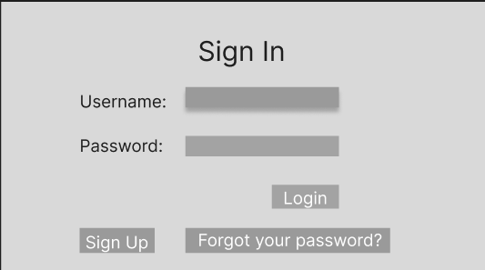
  - Đăng ký
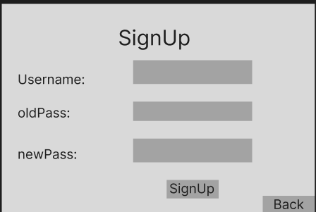
  - Quên mật khẩu

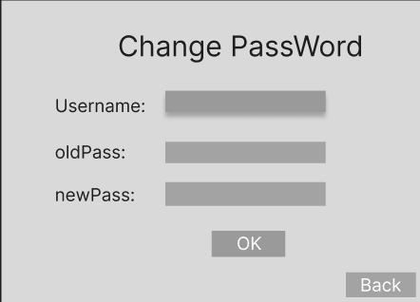
  - Menu
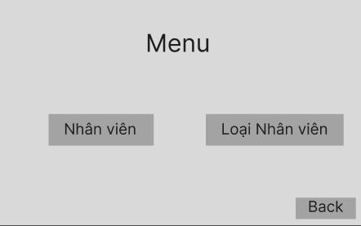
  - Quản lý Nhân viên
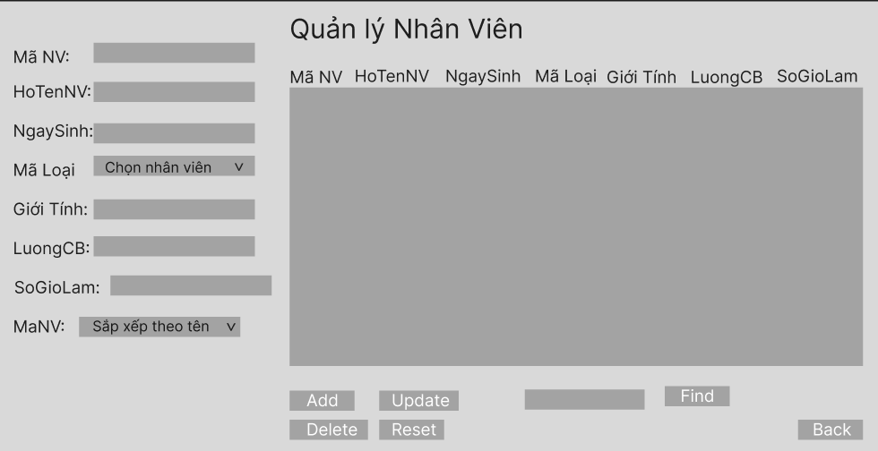
  - Quản lý Loại Nhân viên
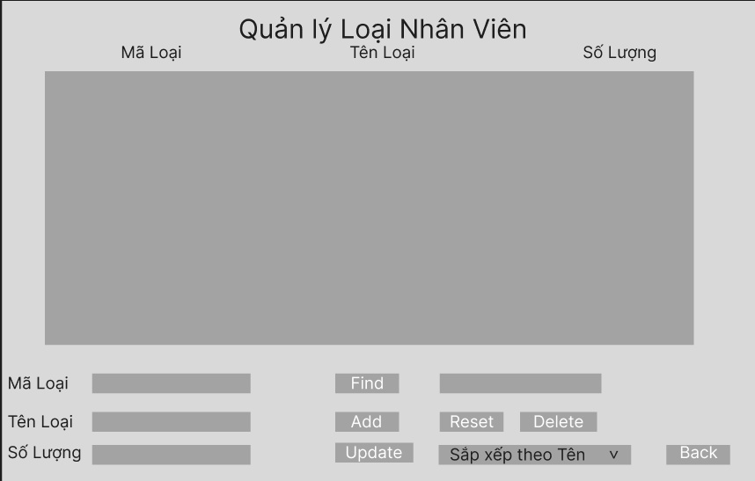

- Sơ đồ quan hệ
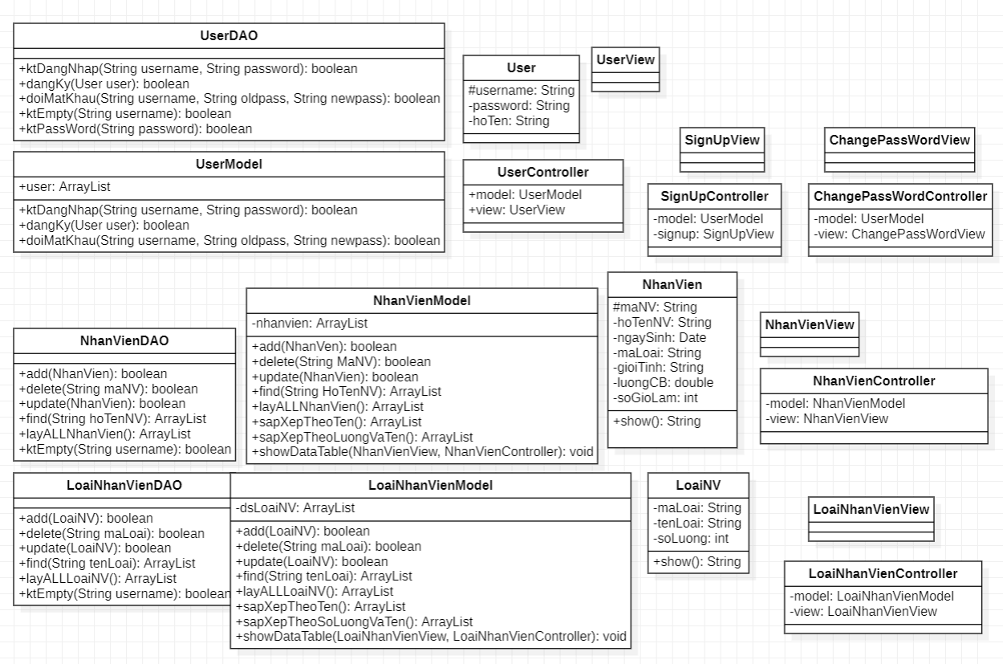
- Code quan trọng
  - Đăng nhập
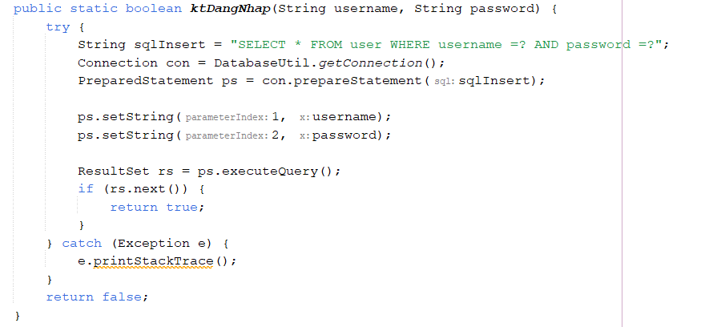
  - Đăng ký
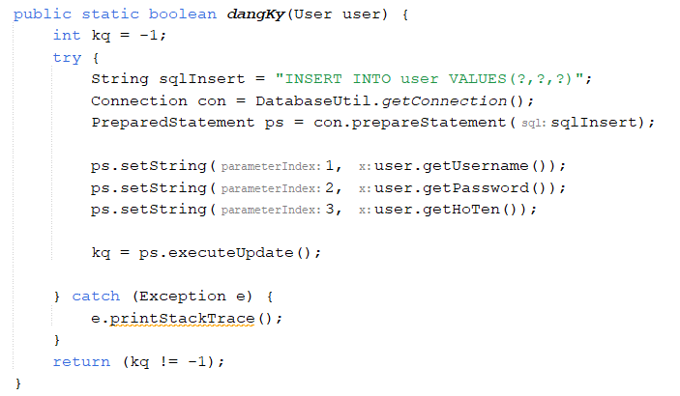
  - Quên mật khẩu
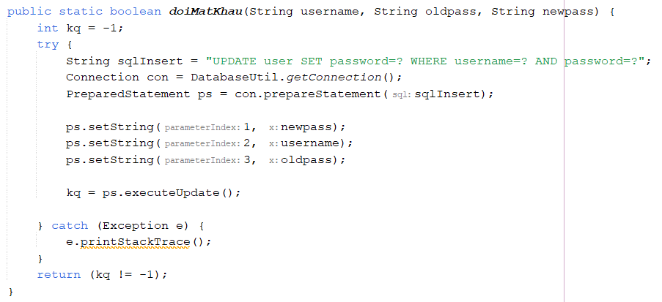
  - Add
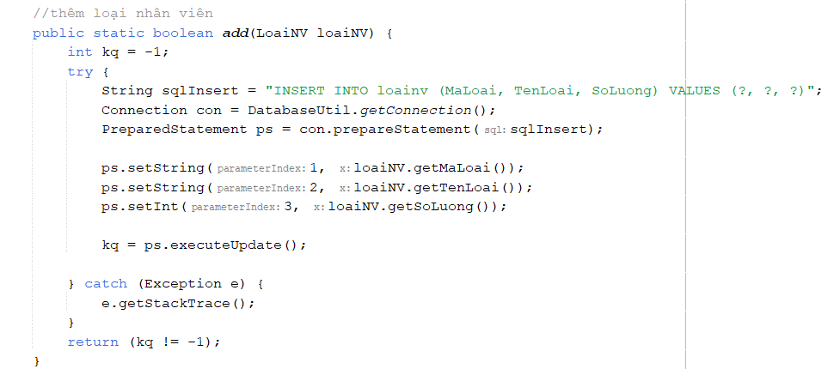
  - Delete
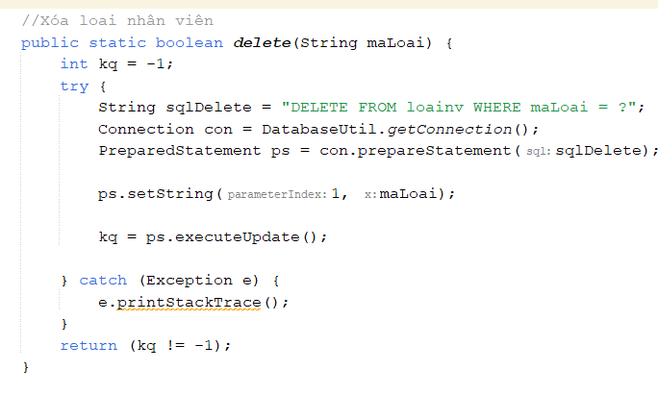
  - Update
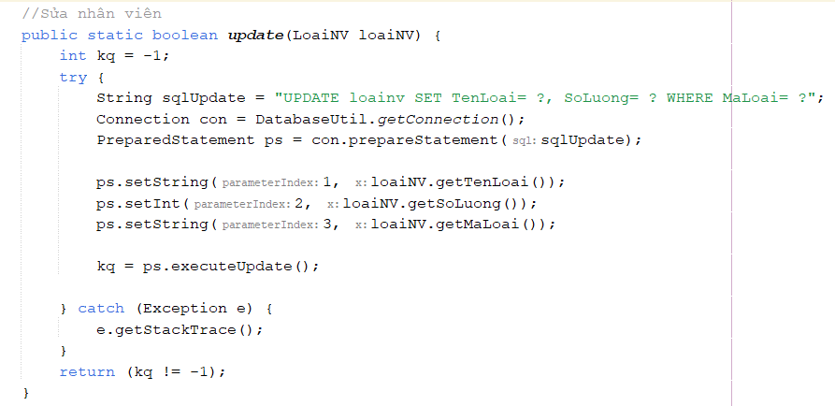
  - Find
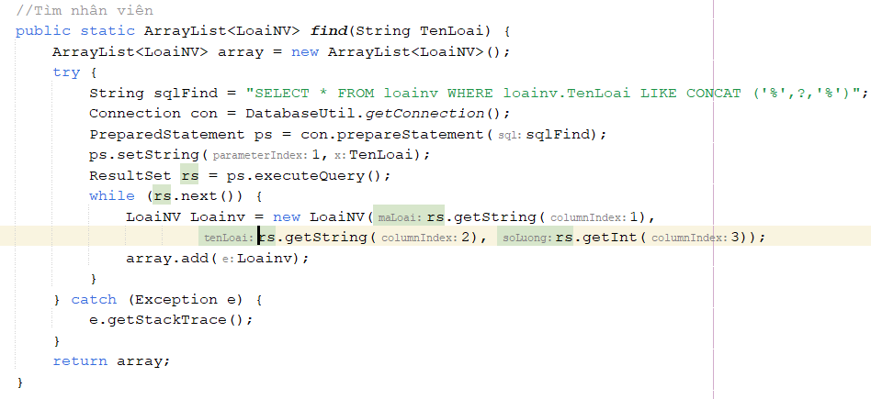

- Hình ảnh sản phẩm
6.1 Đăng Nhập
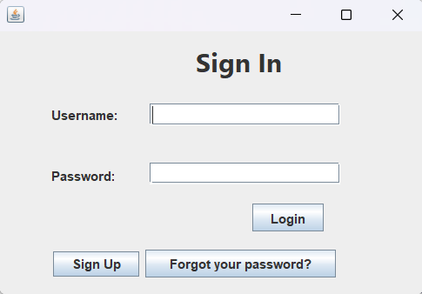
6.2 Đăng ký
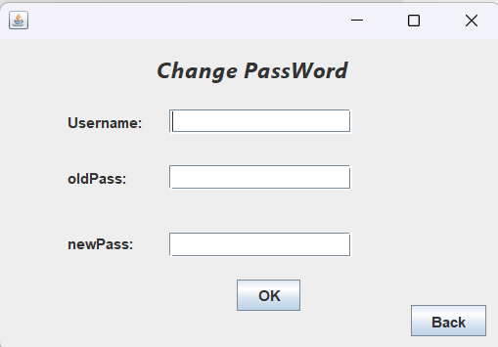

6.3 Quên mật khẩu
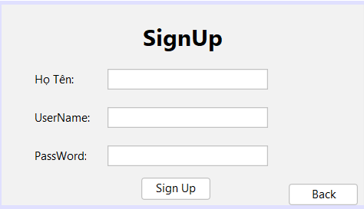
6.4 Menu
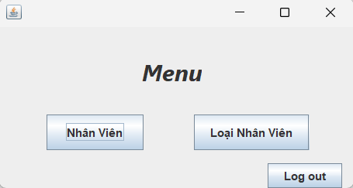
6.5 Quản lý nhân viên
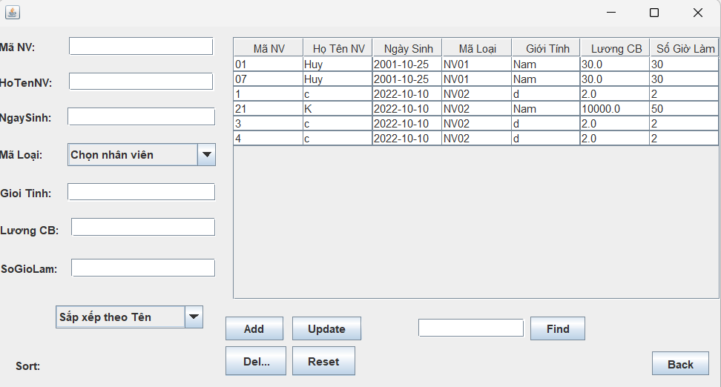
6.6 Quản lý Loại nhân viên
